附件1：
会议日程简要安排及相关事项
一、会议简要日程安排
时间 |  | 内容 | 地点
9月25日 | 08:30-24:00 | 全天报到 | 深圳市登喜路国际大酒店一楼大堂
9月26日 | 09:00-12:20 | 开幕式暨特邀主旨报告 | 深圳市登喜路国际大酒店二楼国际厅
 | 14:00-18:30 | 分会场 | 深圳市登喜路国际大酒店二楼
9月27日 | 08:30-18:30 | 分会场 | 深圳市登喜路国际大酒店二楼
9月  26日-27日 | 墙报交流，环保科技成果展。地点：深圳登喜路国际大酒店。
二、住宿酒店参考价格表
会议住宿安排在深圳登喜路国际大酒店、深圳市中天美景大酒店和深圳市宝悦酒店。酒店提供的会议协议价格仅对本次参会代表有效，住宿费用自理。由于会议酒店客房紧张，需要预订酒店的参会代表请直接联系会议协议酒店（预交房费订房，备注碳中和会议）：深圳登喜路国际大酒店联系人：卢经理，18128818189；深圳市中天美景大酒店联系人：李经理，13392188495；深圳市宝悦酒店联系人：李经理，13923441057。
住店日期 | 酒店名称 | 房型 | 会议团队价
9月  25日-27日 | 深圳登喜路国际大酒店 | 单/标间 | 600元/间/天
 | 深圳市中天美景大酒店 | 单/标间 | 450元/间/天
 | 深圳市宝悦酒店 | 单/标间 | 430元/间/天
三、重要提示
所有参会人员须来自新型冠状病毒感染肺炎疫情低风险地区，并现场出示行程码及健康码，所有参会代表须佩戴口罩。会议报到时，如参会人员所在地区变为中高风险地区，或发现自己发热、咳嗽等，按照新型冠状病毒肺炎疫情防控的相关规定，请参会人员自觉不再参会、会务组不接受其参会。
四、交通信息
1、宝安机场➡登喜路国际大酒店
深圳宝安国际机场乘坐地铁11号线（机场线，福田方向）至宝安地铁站C口下车，步行400米乘坐M210路（西岸花园站）至宝安客运中心站，步行360米到达深圳登喜路国际大酒店。
乘坐出租车约25分钟，距离13公里。
2、深圳北站➡登喜路国际大酒店
深圳北站乘坐5号线（赤湾方向）至翻身地铁站C口后，步行100米，换乘翻身公交站（公坑廊方向）至宝安客运中心公交站，步行360米到达深圳登喜路国际大酒店。
乘坐出租车约40分钟，距离23公里。
3、深圳西站➡登喜路国际大酒店
深圳西站乘坐南头火车西站公交站（TCL国际E城总站方向）至深南北环立交1公交站，步行150米后，换乘深南北环立交3公交站（石岩汽车站方向）至流塘派出所公交站，到达深圳登喜路国际大酒店。
乘坐出租车约20分钟，距离10公里。
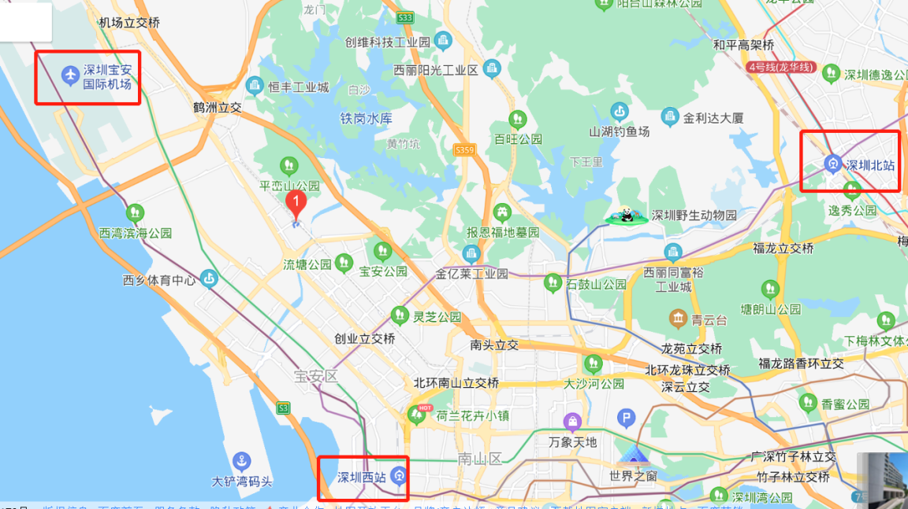
登喜路国际酒店

